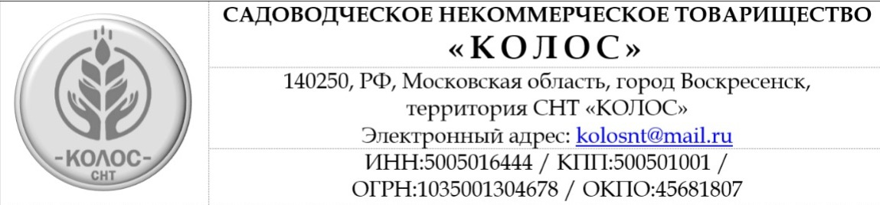

УТВЕРЖДЕНО
на ЗАСЕДАНИИ ПРАВЛЕНИЯ
«26» сентября 2026 г.

ПОЛОЖЕНИЕ
об обработке и защите персональных данных

1. ОБЩИЕ ПОЛОЖЕНИЯ
1.1. Настоящее Положение об обработке и защите персональных данных (далее — Положение) Садоводческого некоммерческого товарищества «Колос» (далее — Товарищество, Оператор) разработано в соответствии с Конституцией Российской Федерации, Трудовым кодексом Российской Федерации, Гражданским кодексом Российской Федерации, Федеральным законом от 27.07.2006 № 149-ФЗ «Об информации, информационных технологиях и о защите информации», Федеральным законом от 27.07.2006 № 152-ФЗ «О персональных данных» (далее — Закон о персональных данных), иными нормативными правовыми актами, действующими на территории Российской Федерации.
1.2. Цель разработки Положения — определение порядка обработки персональных данных в Товариществе, обеспечение защиты прав и свобод субъектов персональных данных при такой обработке, а также установление ответственности должностных лиц, имеющих доступ к персональным данным, за невыполнение требований и норм, регулирующих обработку и защиту персональных данных.
1.3. Все члены и работники Товарищества, а также лица, ведущие садоводство в индивидуальном порядке и предоставившие свои персональные данные, должны быть ознакомлены с настоящим Положением.
1.4. Режим конфиденциальности персональных данных в отношении субъектов персональных данных снимается в случаях их обезличивания или продлевается на основании заключения экспертной комиссии Товарищества, если иное не определено законом.

2. ОСНОВНЫЕ ПОНЯТИЯ
2.1. Персональные данные — любая информация, относящаяся к прямо или косвенно определённому, или определяемому физическому лицу (субъекту персональных данных).
2.2. Обработка персональных данных — любое действие (операция) или совокупность действий (операций), совершаемых с использованием средств автоматизации или без использования таких средств с персональными данными, включая сбор, запись, систематизацию, накопление, хранение, уточнение (обновление, изменение), извлечение, использование, передачу (распространение, предоставление, доступ), обезличивание, блокирование, удаление, уничтожение персональных данных.
2.3. Оператор — юридическое или физическое лицо, самостоятельно или совместно с другими лицами организующие и (или) осуществляющие обработку персональных данных, а также определяющие цели обработки персональных данных.
2.4. Субъект персональных данных — физическое лицо, в отношении которого осуществляется обработка персональных данных.
2.5. Распространение персональных данных — действия, направленные на передачу персональных данных определённому кругу лиц или на ознакомление с персональными данными неограниченного круга лиц.
2.6. Использование персональных данных — действия (операции) с персональными данными, совершаемые оператором в целях принятия решений или совершения иных действий, порождающих юридические последствия в отношении субъекта персональных данных или других лиц.
2.7. Блокирование персональных данных — временное прекращение обработки персональных данных (за исключением случаев, если обработка необходима для уточнения персональных данных).
2.8. Уничтожение персональных данных — действия, в результате которых невозможно восстановить содержание персональных данных в информационной системе персональных данных или в результате которых уничтожаются материальные носители персональных данных.
2.9. Обезличивание персональных данных — действия, в результате которых невозможно определить принадлежность персональных данных конкретному субъекту персональных данных.
2.10. Информационная система персональных данных — совокупность содержащихся в базах данных персональных данных и обеспечивающих их обработку информационных технологий и технических средств.
2.11. Конфиденциальность персональных данных — обязательное для соблюдения оператором или иным лицом, получившим доступ к персональным данным, требование не допускать их распространение без согласия субъекта персональных данных либо наличия иного законного основания.
2.12. Общедоступные персональные данные — персональные данные, доступ неограниченного круга лиц к которым предоставлен субъектом персональных данных либо по его просьбе, а также персональные данные, на которые в соответствии с федеральными законами не распространяется требование соблюдения конфиденциальности.

3. ПОРЯДОК, ЦЕЛИ И ЗАДАЧИ ОБРАБОТКИ ПЕРСОНАЛЬНЫХ ДАННЫХ
3.1. Оператором, организующим и осуществляющим обработку персональных данных, является Товарищество. Ответственным лицом, ведущим обработку персональных данных, внесённым в реестр операторов Роскомнадзора, является Председатель Товарищества. Товарищество обрабатывает персональные данные как с использованием средств автоматизации, так и без указанных средств.
3.2. Оператор обрабатывает следующие категории персональных данных:
3.2.1. В отношении членов Товарищества и собственников земельных участков:
- фамилия, имя, отчество;
- адрес (место жительства);
- номер участка; кадастровый номер участка и строения;
- реквизиты правоустанавливающих документов на земельный участок;
- номер телефона; адрес электронной почты.
3.2.2. В отношении кандидатов на работу:
- фамилия, имя, отчество; дата и место рождения;
- контактные данные;
- сведения об образовании, опыте работы, квалификации;
- иные персональные данные, сообщаемые кандидатами в резюме.
3.2.3. В отношении работников и самозанятых работников Товарищества:
- фамилия, имя, отчество; пол; гражданство; дата и место рождения;
- сведения, содержащиеся в документах, удостоверяющих личность;
- ИНН; СНИЛС;
- информация, содержащаяся в трудовой книжке работника;
- сведения об образовании, квалификации или наличии специальной подготовки;
- сведения о заработной плате;
- сведения о состоянии здоровья в случаях, предусмотренных трудовым законодательством (результаты медицинских осмотров);
- сведения о номере телефона и/или мобильного телефона, адреса электронной почты;
- сведения об имуществе (в случаях, предусмотренных законодательством).
3.2.4. В отношении контрагентов (физические лица, индивидуальные предприниматели):
- фамилия, имя, отчество; ИНН;
- реквизиты документов, удостоверяющих личность;
- контактные данные; банковские реквизиты.
3.3. Цели обработки персональных данных:
- ведение реестра членов Товарищества и реестра владельцев земельных участков в соответствии с Федеральным законом от 29.07.2017 № 217-ФЗ;
- содействие субъектам персональных данных в осуществлении трудовой деятельности;
- соблюдение положений законодательства Российской Федерации;
- подготовка отчётности (налоговой, бухгалтерской, отчётности в Социальный фонд России, отчётности для общих собраний Товарищества);
- исполнение договорных обязательств;
- оптимизация коммуникации между членами Товарищества, их доверенными лицами, индивидуальными садоводами и Правлением Товарищества.

4. СУБЪЕКТЫ ПЕРСОНАЛЬНЫХ ДАННЫХ
4.1. Субъект персональных данных самостоятельно принимает решение о предоставлении своих персональных данных и оформляет согласие на их обработку в виде отдельного документа.
4.2. Обработка персональных данных без согласия субъекта персональных данных допускается в случаях, предусмотренных Законом о персональных данных, в том числе:
- базовые данные для реестра Товарищества (ФИО, адрес, номер участка, кадастровый номер участка и строения, телефон, адрес электронной почты) обрабатываются на основании Федерального закона от 29.07.2017 № 217-ФЗ и Федерального закона от 27.07.2006 № 152-ФЗ;
- обработка персональных данных осуществляется в целях исполнения договора, одной из сторон которого является субъект персональных данных;
- обработка персональных данных необходима для защиты жизни, здоровья или иных жизненно важных интересов субъекта персональных данных, если получение согласия субъекта персональных данных невозможно.
4.3. К субъектам персональных данных относятся следующие категории физических лиц:
- члены Товарищества;
- собственники или правообладатели земельных участков, расположенных на территории СНТ «Колос», не являющиеся членами Товарищества;
- кандидаты для приёма на работу;
- работники Товарищества, в том числе самозанятые;
- бывшие работники Товарищества;
- контрагенты.
4.4. Все персональные данные субъекта следует получать у него самого. Если персональные данные возможно получить только у третьей стороны, необходимо заранее уведомить субъекта и получить от него согласие. Должностное лицо Товарищества должно сообщить субъекту персональных данных о целях, предполагаемых источниках и способах получения персональных данных, а также о характере подлежащих получению персональных данных и последствиях отказа дать согласие на их получение.
4.5. Оператор не имеет права получать и обрабатывать персональные данные субъекта о его расовой, национальной принадлежности, политических взглядах, религиозных или философских убеждениях и частной жизни. Обработка персональных данных о состоянии здоровья (специальная категория персональных данных) допускается только в случаях, прямо предусмотренных трудовым законодательством (ст. 10 Закона о персональных данных), — в частности, результаты обязательных медицинских осмотров работников.
4.6. Субъект персональных данных имеет право на получение следующей информации:
- сведения о лицах, которые имеют доступ к персональным данным;
- перечень обрабатываемых персональных данных и источник их получения;
- сроки обработки персональных данных, в том числе сроки их хранения;
- сведения о том, какие юридические последствия для субъекта персональных данных может повлечь за собой обработка его персональных данных.
4.7. Субъект персональных данных вправе требовать от Оператора уточнения своих персональных данных, их блокирования или уничтожения в случае, если персональные данные являются неполными, устаревшими, недостоверными, незаконно полученными или не являются необходимыми для заявленной цели обработки.
4.8. Для получения доступа к своим персональным данным субъект оформляет запрос в письменном виде на имя Председателя Товарищества. Оператор предоставляет ответ в срок, не превышающий 10 рабочих дней с даты получения запроса. Указанный срок может быть продлён не более чем на пять рабочих дней с уведомлением субъекта.

5. ПОРЯДОК СБОРА, ХРАНЕНИЯ И ИСПОЛЬЗОВАНИЯ ПЕРСОНАЛЬНЫХ ДАННЫХ
5.1. Персональные данные могут быть получены, обрабатываться и передаваться на хранение как на бумажных носителях, так и в электронном виде.
5.2. Документы, содержащие персональные данные, подлежат хранению и уничтожению в порядке, предусмотренном архивным законодательством Российской Федерации и настоящим Положением.

6. СРОКИ ХРАНЕНИЯ ПЕРСОНАЛЬНЫХ ДАННЫХ
6.1. Оператор устанавливает следующие сроки хранения персональных данных:
- персональные данные членов Товарищества и собственников земельных участков — до момента прекращения членства (или иного прекращения права на земельный участок) плюс 3 года для целей архивного хранения;
- персональные данные кандидатов на работу — до момента принятия решения о приёме на работу или об отказе, но не более 6 месяцев. В случае приёма — переводятся в состав персональных данных работников;
- кадровые документы работников (трудовые договоры, приказы, личные карточки) — 50 лет (для документов, оформленных после 2003 года) или 75 лет (для документов, оформленных до 2003 года);
- согласия на обработку персональных данных — до истечения срока действия согласия или его отзыва;
- бухгалтерская и налоговая отчётность, содержащая персональные данные — не менее 5 лет;
- персональные данные контрагентов — в течение всего срока действия договора плюс 5 лет после его прекращения.
7. ПОРЯДОК УНИЧТОЖЕНИЯ ПЕРСОНАЛЬНЫХ ДАННЫХ
7.1. Уничтожение персональных данных производится в течение 30 рабочих дней с момента наступления следующих обстоятельств:
- достижение целей обработки;
- отзыв субъектом согласия на обработку;
- истечение установленных сроков хранения;
- выявление неправомерной обработки.
7.2. Уничтожение персональных данных на бумажных носителях производится путём механического уничтожения (шредер) с составлением акта об уничтожении.
7.3. Уничтожение персональных данных в электронном виде производится путём окончательного удаления файлов с одновременным удалением резервных копий с составлением акта об уничтожении.
7.4. Акт об уничтожении подписывается лицом, ответственным за обработку персональных данных, и утверждается Председателем Товарищества.
7.5. В случае, если уничтожение невозможно в силу требований законодательства об обязательном архивном хранении, Оператор обеспечивает блокирование таких данных и их хранение отдельно от иных персональных данных.

8. ОСОБЕННОСТИ ПРЕДОСТАВЛЕНИЯ ДОСТУПА К ПЕРСОНАЛЬНЫМ ДАННЫМ
8.1. Круг лиц, допущенных к работе с документами, содержащими персональные данные, определяется Председателем Товарищества. Доступ работников Товарищества к персональным данным оформляется приказом Председателя Товарищества.
8.2. Председатель, секретарь и члены счётной комиссии, избранные для ведения очного или очно-заочного собрания (голосования), на период ведения работы допускаются к сбору и обработке персональных данных (ФИО и номер участка субъекта) без дополнительных письменных распоряжений.
8.3. Члены правления, ревизионной комиссии, другие уполномоченные лица Оператора могут получить доступ к персональным данным при условии, что это необходимо для исполнения их полномочий. В целях сохранения конфиденциальности указанным лицам предоставляются документы, из массива которых исключены следующие атрибуты персональных данных:
- сведения, содержащиеся в документах, удостоверяющих личность; ИНН;
- сведения о месте жительства субъекта;
- сведения о номере телефона и/или мобильного телефона, адреса электронной почты;
- иные данные, обработка которых не отвечает целям деятельности уполномоченного представителя.
8.4. Работник, получивший допуск к персональным данным, должен быть ознакомлен с настоящим Положением и Политикой в отношении обработки и защиты персональных данных под подпись, а также подписать обязательство о неразглашении персональных данных.

9. ПОРЯДОК ПЕРЕДАЧИ ИНФОРМАЦИИ,
СОДЕРЖАЩЕЙ ПЕРСОНАЛЬНЫЕ ДАННЫЕ
9.1. В соответствии с законодательством Российской Федерации персональные данные могут быть переданы правоохранительным, судебным органам и другим уполномоченным учреждениям в целях защиты основ конституционного строя, нравственности, здоровья, прав и законных интересов других лиц, а также в случаях, установленных федеральным законом.
9.2. Передача информации третьей стороне возможна только при согласии субъектов персональных данных, если иное не предусмотрено федеральным законом.
9.3. Оператор не осуществляет трансграничную передачу персональных данных.
10. ЗАЩИТА ПЕРСОНАЛЬНЫХ ДАННЫХ
10.1. Риск угрозы утраты или несанкционированного доступа посторонних лиц к персональным данным создаётся стихийными бедствиями, экстремальными ситуациями, авариями технических средств и линий связи, а также халатным отношением к обработке персональных данных лицами, ответственными за их сохранность.
10.2. Для защиты персональных данных Оператор принимает следующие меры:
- ограничение круга лиц, имеющих доступ к персональным данным, приказом Председателя Товарищества;
- ознакомление лиц, допущенных к обработке, с Политикой и Положением под подпись;
- подписание обязательств о неразглашении;
- учёт материальных носителей персональных данных;
- хранение бумажных носителей в запирающихся шкафах или помещениях с ограниченным доступом.
10.3. Технические меры защиты персональных данных:
- ограничение доступа к информационным системам с помощью паролей;
- использование антивирусного программного обеспечения;
- регулярное обновление программного обеспечения;
- резервное копирование данных.
10.4. Порядок реагирования на инциденты (утечки персональных данных):
- при выявлении инцидента, повлёкшего неправомерную передачу (предоставление, распространение, доступ) персональных данных, Оператор уведомляет Роскомнадзор в течение 24 часов с момента выявления;
- Оператор проводит расследование инцидента в течение 72 часов с момента его выявления;
- по результатам расследования Оператор принимает меры по устранению последствий инцидента и предотвращению подобных случаев.

11. ВНУТРЕННИЙ КОНТРОЛЬ
11.1. Внутренний контроль за соблюдением требований законодательства о персональных данных и настоящего Положения осуществляется лицом, ответственным за организацию обработки персональных данных.
11.2. Внутренний контроль включает:
- периодическую проверку наличия и актуальности согласий на обработку персональных данных;
- контроль за сроками хранения и уничтожения персональных данных;
- контроль за соблюдением лицами, допущенными к обработке, требований о конфиденциальности.
11.3. В случае выявления нарушений лицо, ответственное за организацию обработки персональных данных, принимает меры по их устранению и докладывает о них Председателю Товарищества.

12. ОТВЕТСТВЕННОСТЬ ЗА НАРУШЕНИЕ НОРМ,
РЕГУЛИРУЮЩИХ ЗАЩИТУ ПЕРСОНАЛЬНЫХ ДАННЫХ
12.1. Нарушение требований настоящего Положения может повлечь гражданскую, уголовную, административную, дисциплинарную и иную ответственность, предусмотренную законодательством Российской Федерации.
12.2. Председатель Товарищества, разрешающий другому лицу доступ к персональным данным субъектов, несёт персональную ответственность за данное разрешение. Лица, в соответствии со своими полномочиями владеющие информацией о гражданах, получающие и использующие её, несут ответственность в соответствии с законодательством Российской Федерации за нарушение режима защиты, обработки и порядка использования этой информации.
12.3. Председатель Товарищества, бухгалтер и лица, ответственные за обработку персональных данных, не несут ответственность за утрату, несанкционированный доступ и распространение персональных данных, если вышеуказанные последствия произошли вследствие аварии, стихийного бедствия, экстремальной ситуации, противоправных действий третьих лиц и других обстоятельств непреодолимой силы.
12.4. Субъект, предоставивший в Правление Товарищества подложные документы для трудоустройства или для подтверждения правоустанавливающих документов на земельный участок, а также сообщивший заведомо ложные сведения о себе, несёт ответственность в соответствии с законодательством Российской Федерации.

13. ЗАКЛЮЧИТЕЛЬНЫЕ ПОЛОЖЕНИЯ
13.1. Положение вступает в силу с даты его утверждения на заседании правления или на Общем собрании членов СНТ «Колос».
13.2. Положение подлежит пересмотру в случае внесения изменений и дополнений в действующие законодательные акты Российской Федерации. В случае изменения законодательства Положение применяется в части, не противоречащей действующему законодательству.
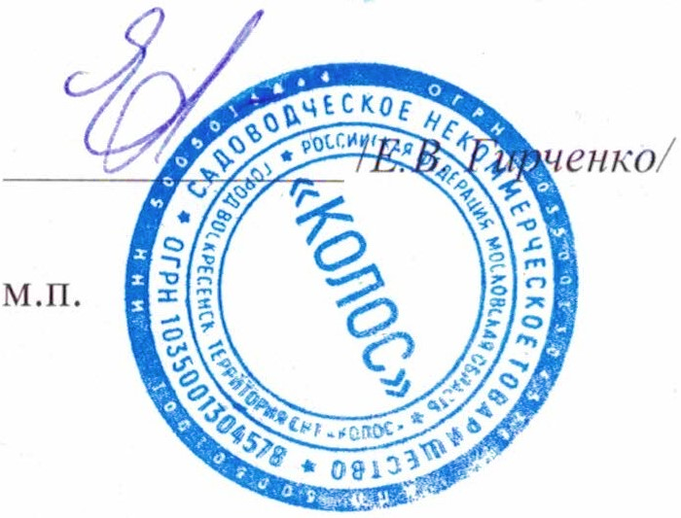

Председатель СНТ «Колос»

